2024年全国大学生电子设计竞赛试题

简易万用表

**一、任务**

设计制作一个可以切换量程的简易万用表，能够测量电压、电流和电阻并进行数字显示。测量系统如图1所示。

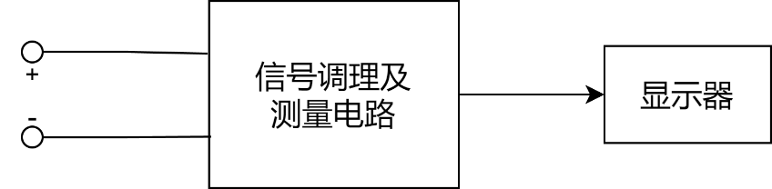

图一 测量装置组成示意图

**二、要求**

**1．基本要求**

（1）可测量电压，内阻大于5MΩ，显示四位有效数字，包含100mV、1V、10V三档量程，可自动切换量程，测量误差不大于5%。

（2）可测量电流，内阻小于1Ω，显示四位有效数字，包含1mA、10mA、50mA三档量程，可自动切换量程，测量误差不大于5%。

（3）能够手动进行电压和电流两个档位的切换。

（4）要求稳定显示测试结果，万用表测量和显示用时不超过5秒。

**2．发挥部分**

（1）可以测量电阻，显示四位有效数字，包含10k、100k、1M三档量程，可自动切换量程，测量误差不大于5%。

（2）可以测量负压，要求同基本要求（1）。

（3）提高测量精度，要求所有测量的误差绝对值≤1％。

（4）系统采用单5V电源供电。

（5）其他。

**三、说明**

（1）本题使用的主控制器和数据采集器必须使用TI公司MSPM0系列MCU及其片内ADC，不得使用其他片外ADC和数据采集模块（卡）成品。

（2）电压测量信号由电源给出，例如50mA电流由5V电源串入100欧姆电阻得到。